**Инструкция по проведению диагностической контрольной работы**

**в 7 классах в ноябре 2013года**

***Цель****: получение ОУ, учащимися и их родителями информации о выполнении государственного образовательного стандарта за курс математики 5-6 классов.*

***Задачи****: выявить пробелы в знаниях учащихся по основным темам курса математики и полученные результаты использовать при планировании повторения.*

Данная работа проводится **19-21 декабря** в 7 классе.

Работа состоит из двух частей и содержит **7 заданий**.

Первая часть работы содержит 4 заданий базового уровня по курсу математики. К этим заданиям необходимо дать краткий ответ. Следует собрать черновики учащихся, чтобы убедиться, что учащиеся решали задачи самостоятельно, и проанализировать их основные ошибки.

Вторая часть содержит 3 задания повышенного уровня. При их выполнении необходимо записать обоснованное решение.

На выполнение всей работы дается **45 минут**.

В течение первых 5 минут урока предполагается инструктаж учеников.

За каждое верно решенное задание первой части начисляется 1 балл.

За задания С1 и С2 второй части можно получить до 2 баллов, за задание С3 –до 3 баллов.

Таким образом, максимально возможный балл за работу равен 11.

Рекомендуемые критерии перевода тестового балла в аттестационную отметку по алгебре:

|  |  |  |  |  |
| --- | --- | --- | --- | --- |
|  | Менее 4 баллов | 4-5 тестовых  баллов | 6-9 тестовых  баллов | 10-11 тестовых баллов |
| Отметка | «2» | «3» | «4» | «5» |

Ответы:

|  |  |  |
| --- | --- | --- |
|  | Первый вариант | Второй вариант |
| 1 | 4 | 3 |
| 2 | 4 | 3 |
| 3 | 3 | 1 |
| 4 | В соответствии с изображением, полученным при воспроизводстве текста задания. | |
| 5 | 0,2 | 2,8 |
| 6 | 4 футболки | 13 пар носков |
| 7 | 24 книги | 60 литров |

Критерии оценивания

**Часть 2. Задание 5**

|  |  |
| --- | --- |
| Баллы | Критерии оценки выполнения задания |
| **2** | Ход решения правильный, все его шаги выполнены верно, получен верный ответ. |
| **1** | Ход решения верный, допущена арифметическая ошибка. |

**Часть 2. Задание 6**

|  |  |
| --- | --- |
| Баллы | Критерии оценки выполнения задания. |
| **2** | Ход решения правильный, все его шаги выполнены верно, получен верный ответ. |
| **1** | Ход решения верный, допущена арифметическая ошибка. |

**Часть 2. Задание 7**

|  |  |
| --- | --- |
| Баллы | Критерии оценки выполнения задания |
| **3** | Ход решения правильный, все его шаги выполнены верно, получен верный ответ . |
| **2** | Уравнение составлено верно, но недостаточно обосновано, получен верный ответ. |
| **1** | Ход решения верный, допущена арифметическая ошибка. |

**1 вариант**

**1 часть**

|  |  |  |  |
| --- | --- | --- | --- |
| 1. Вычислите . | | | |
| 1) | 2) 0,5 | 3) $\frac{3}{7}$ | 4) 0,2 |

1. Из формулы массы $n=\frac{N}{t}$ выразите плотность ***.***

|  |  |  |  |
| --- | --- | --- | --- |
|  |  |  |  |

1. На графике изображена зависимость атмосферного давления (в миллиметрах ртутного столба) от высоты над уровнем моря (в километрах). На какой высоте (в км) летит воздушный шар, если барометр, находящийся в корзине шара, показывает давление 540 миллиметров ртутного столба?

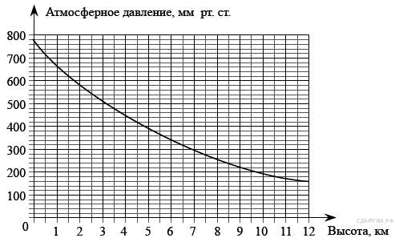

|  |  |  |  |
| --- | --- | --- | --- |
| 1. 1,5 км | 1. 3 | 1. 2,5 | 1. 4 |

1. Пользуясь картой масштабом **1:12 250 000**, найдите расстояние (по прямой) между Астаной и Таразом на местности.  
   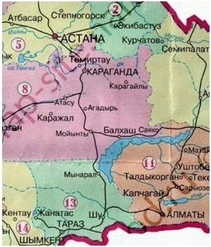

Ответ: __________.

**2 часть**

5. Решите уравнение 1,3:3,9=х:

6. Футболка стоит 160 рублей. Какое наибольшее число футболок можно купить на 600 рублей во время распродажи, когда скидка составляет 20%?

7. На верхней полке было в 3 раза меньше книг , чем на нижней. Когда с нижней полки убрали 5 книг, а на верхнюю - поставили 11 книг, то на полках стало поровну. Сколько книг было на нижней полке?

**2 вариант**

**1 часть**

|  |  |  |  |
| --- | --- | --- | --- |
| 1. Вычислите . | | | |
| 1) | 2) | 3) 1 | 4) 2 |
| 1. Из формулы мощности $N=\frac{A}{t}$ выразите работу. | | | |
| $A=\frac{t}{N}$ | $A=\frac{N}{t∙A}$ | $A=N∙t$ | $A=\frac{N}{t}$ |

1. На графике изображена зависимость атмосферного давления (в миллиметрах ртутного столба) от высоты над уровнем моря (в километрах). На какой высоте (в км) летит воздушный шар, если барометр, находящийся в корзине шара, показывает давление 480 миллиметров ртутного столба?

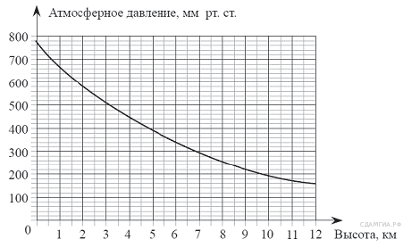

|  |  |  |  |
| --- | --- | --- | --- |
| 1. 3,5 км | 1. 3 | 1. 2,5 | 1. 4 |

1. Найти масштаб карты, если расстояние от Астаны до Атырау (по прямой) на местности составляет **1500 км.  
   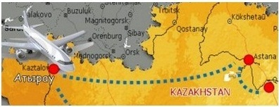**

Ответ: __________.

**2 часть**

**5.**  Решите уравнение у: $4\frac{1}{5}$ =3,4:5,1

**6.** Пара носков стоит 25 рублей. Какое наибольшее число пар носков можно купить на 200 рублей во время распродажи, когда скидка составляет 40%?

**7.**  В первом бидоне в 3 раза больше молока, чем во втором. Когда из первого бидона перелили 20 л молока во второй, то молока в бидонах стало поровну. Сколько литров молока было в первом бидоне?